桃園縣雙龍國小辦理103學年下學期「交通安全」宣導活動
104.3.10 演藝廳
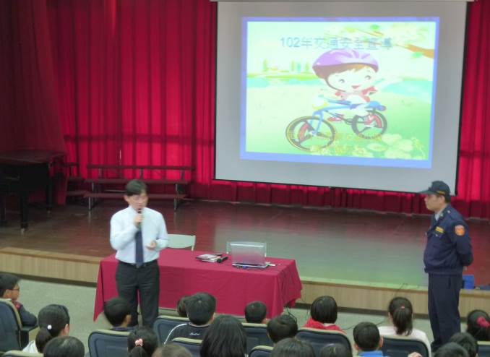  103年交通安全宣導 | 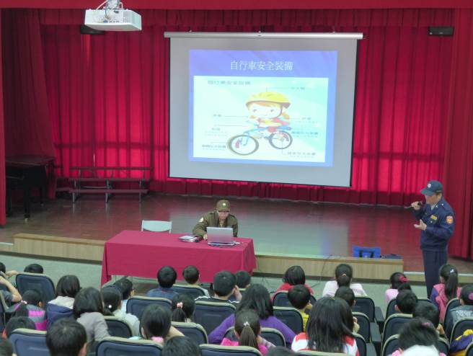  自行車設備及安全說明
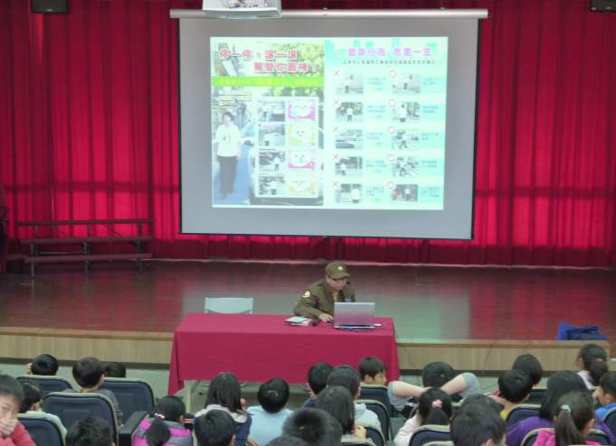  行人穿越馬路正確與錯誤行為說明 | 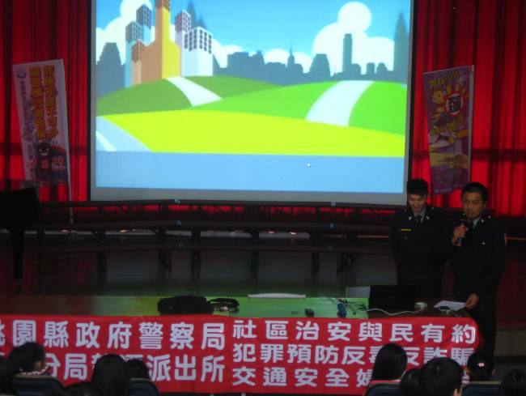  龍潭派出所張警員交通安全宣導說明
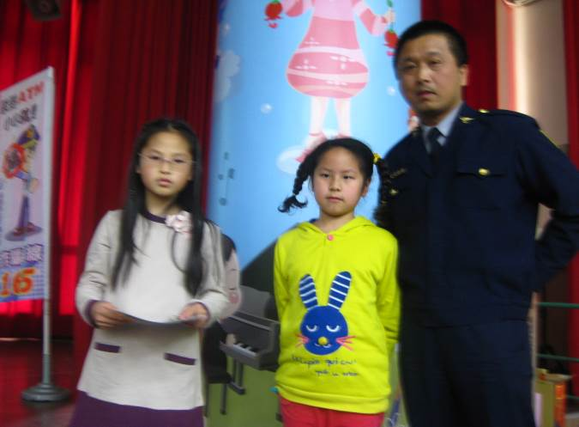  學生有獎徵答 | 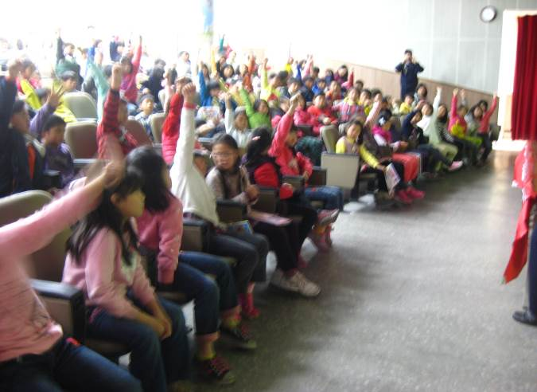  三年級學生熱烈搶答

